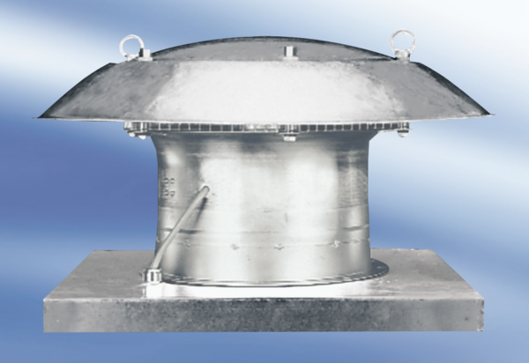Axialer Dachventilator DZD 40/84 AVerpackungseinheit: 1 StückSortiment:
Artikelnummer: 0087.0444Hersteller: MAICO

